QUY TRÌNH HƯỚNG DẪN SỬ DỤNG NGHIỆP VỤ HÓA ĐƠN ĐIỆN TỬ HỆ THỐNG MỚI
1.Download phần mềm ký client.
- Vào link: http://hddt.nacencomm.vn/
- Bấm vào nút download để tài về phần mềm.
2. Đăng nhập hệ thống:
2.1 Đăng nhập bằng serial:
- Truy cập link: http://hddt.nacencomm.vn/
- Chọn ô tích dùng serial
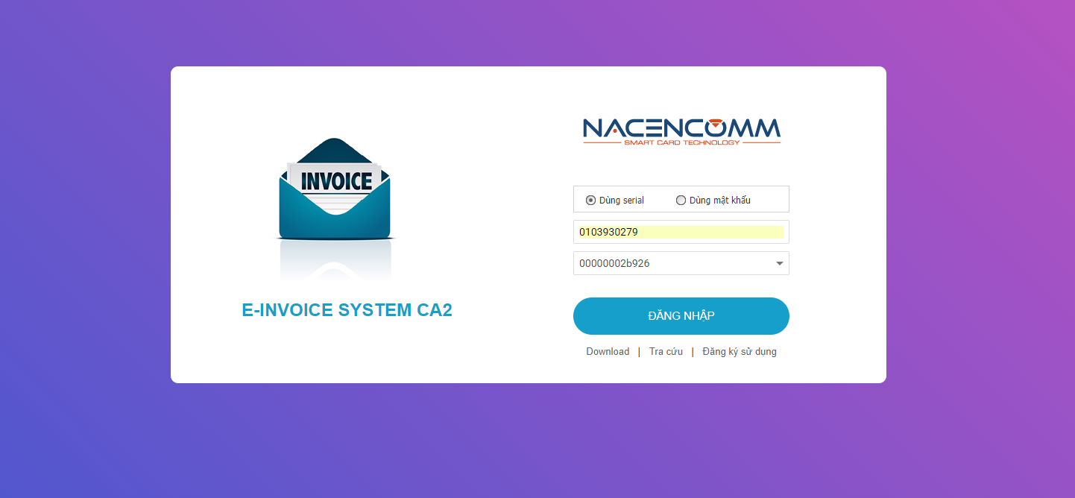
- Nhập mã số thuế đơn vị
- Chon serial tương ứng đang sử dụng và bấm đăng nhập.
2.2 Đăng nhập bằng username và mật khẩu:
- Truy cập link: http://hddt.nacencomm.vn/
- Chọn ô tích dùng mật khẩu
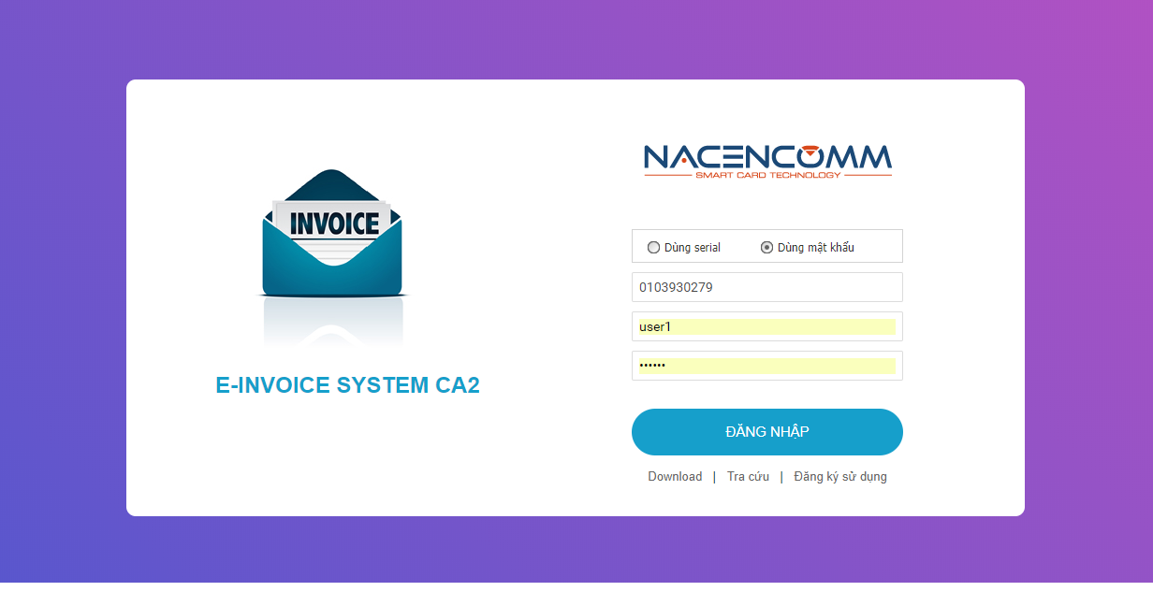
- Nhập mã số thuế đơn vị, tên đăng nhập và mật khẩu và bấm đăng nhập.

3. Cập nhật thông tin đơn vị
- Nếu đơn vị chưa có thông tin xuất hóa đơn thì phải cập nhật thông tin đơn vị.
- Trên menu chọn mục Quản lý người dùng, bấm chọn mục Đơn vị bên trái.
- Bấm nút Sửa trong Danh sách, thông tin hiện ra như hình dưới.
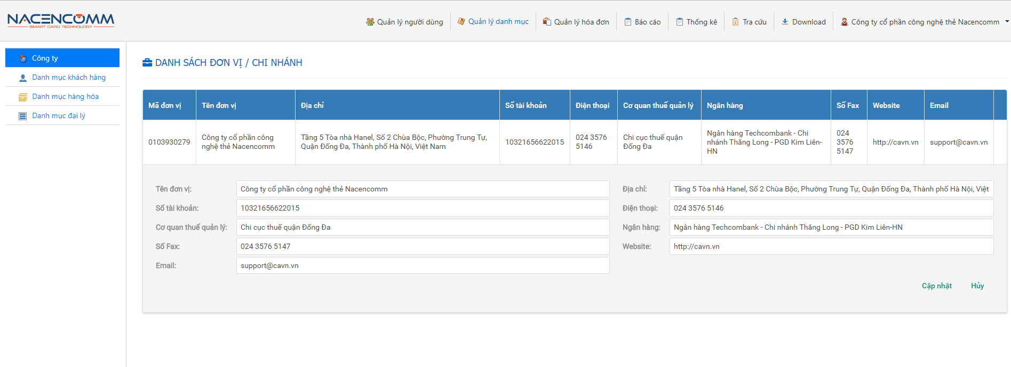
- Nhập thông tin đơn vị và bấm cập nhật để lưu thay đổi.
4. Tạo mẫu hóa đơn
Trên menu chọn mục Quản lý hóa đơn, bấm chọn mục Tạo mẫu hóa đơn bên trái.
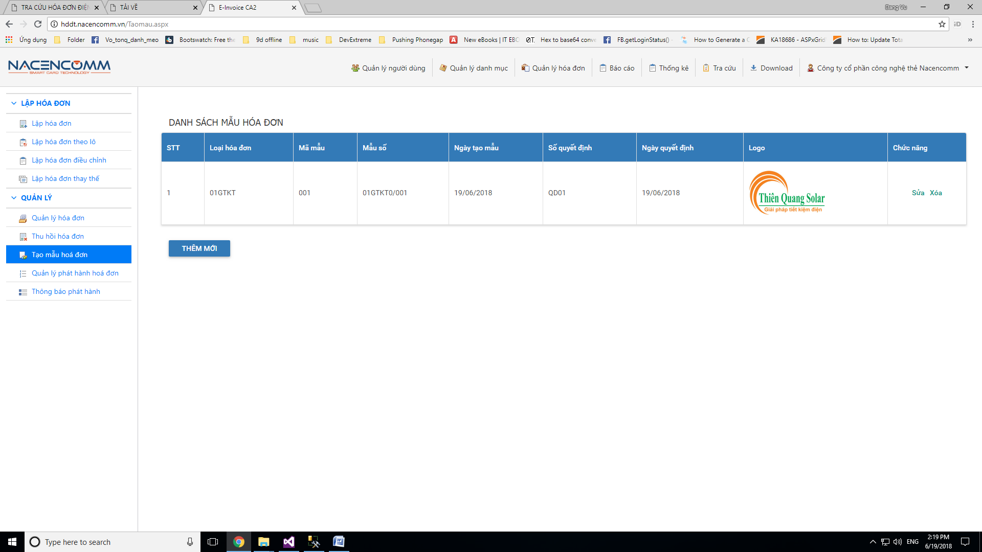
- Bấm vào nút thêm mới để thêm mới 1 mẫu hóa đơn.
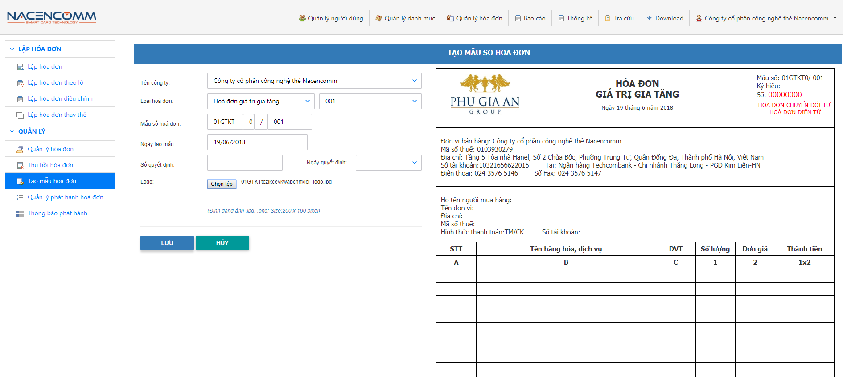
- Nhập các thông tin cần thiết trên form, chọn logo tải lên. Thông tin nhập vào sẽ được hiển thị bên khung preview ở bên cạnh.
- Bấm Lưu để lưu mẫu hóa đơn vừa tạo, bấm Hủy để quay lại.
5. Chỉnh sửa mẫu hóa đơn
- Trên menu chọn mục Quản lý hóa đơn, bấm chọn mục Tạo mẫu hóa đơn bên trái.
- Bấm vào nút Sửa trong danh sách để Sửa thông tin một mẫu hóa đơn cụ thể.
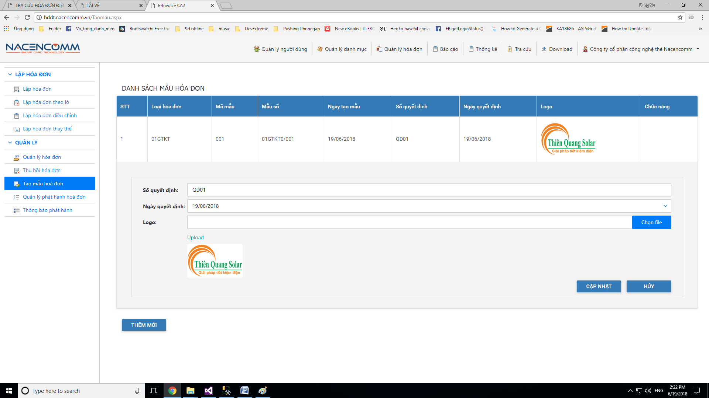

- Sửa các thông tin cần thiết và bấm Cập nhật để Lưu, bấm Hủy để quay lại
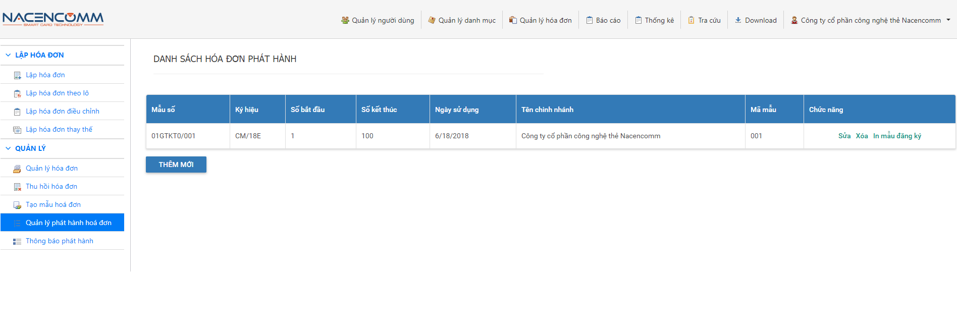
6. Phát hành hóa đơn: hóa đơn sau khi được tạo mẫu cần được phát hành để sử dụng.
- Cho phép xem toàn bộ các lô hóa đơn đã được phát hành
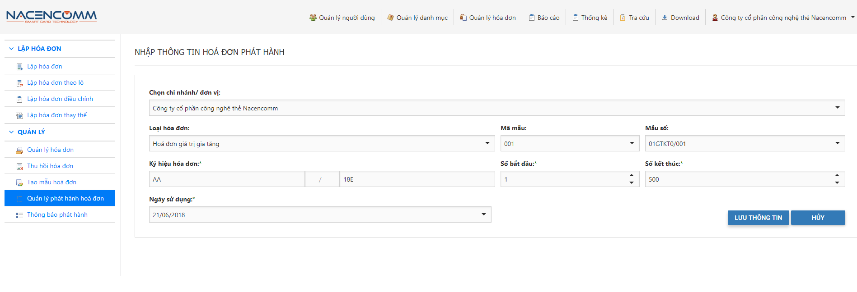
- Nhấn Thêm mới để nhập ký hiệu và thông tin lô hóa đơn cần phát hành. (form thông tin như trong hình)
- Nhấn Sửa để Cập nhật thông tin hóa đơn phát hành
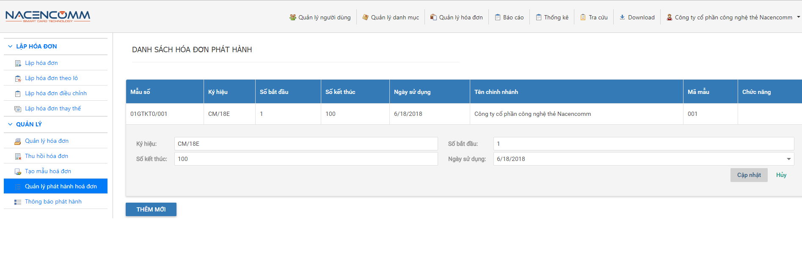
- Nhấn in mẫu đăng ký để xem file hóa đơn mẫu. Cho phép in, tải về để lưu trữ hoặc nộp tại cơ quan thuế.
7. Thông báo phát hành hóa đơn
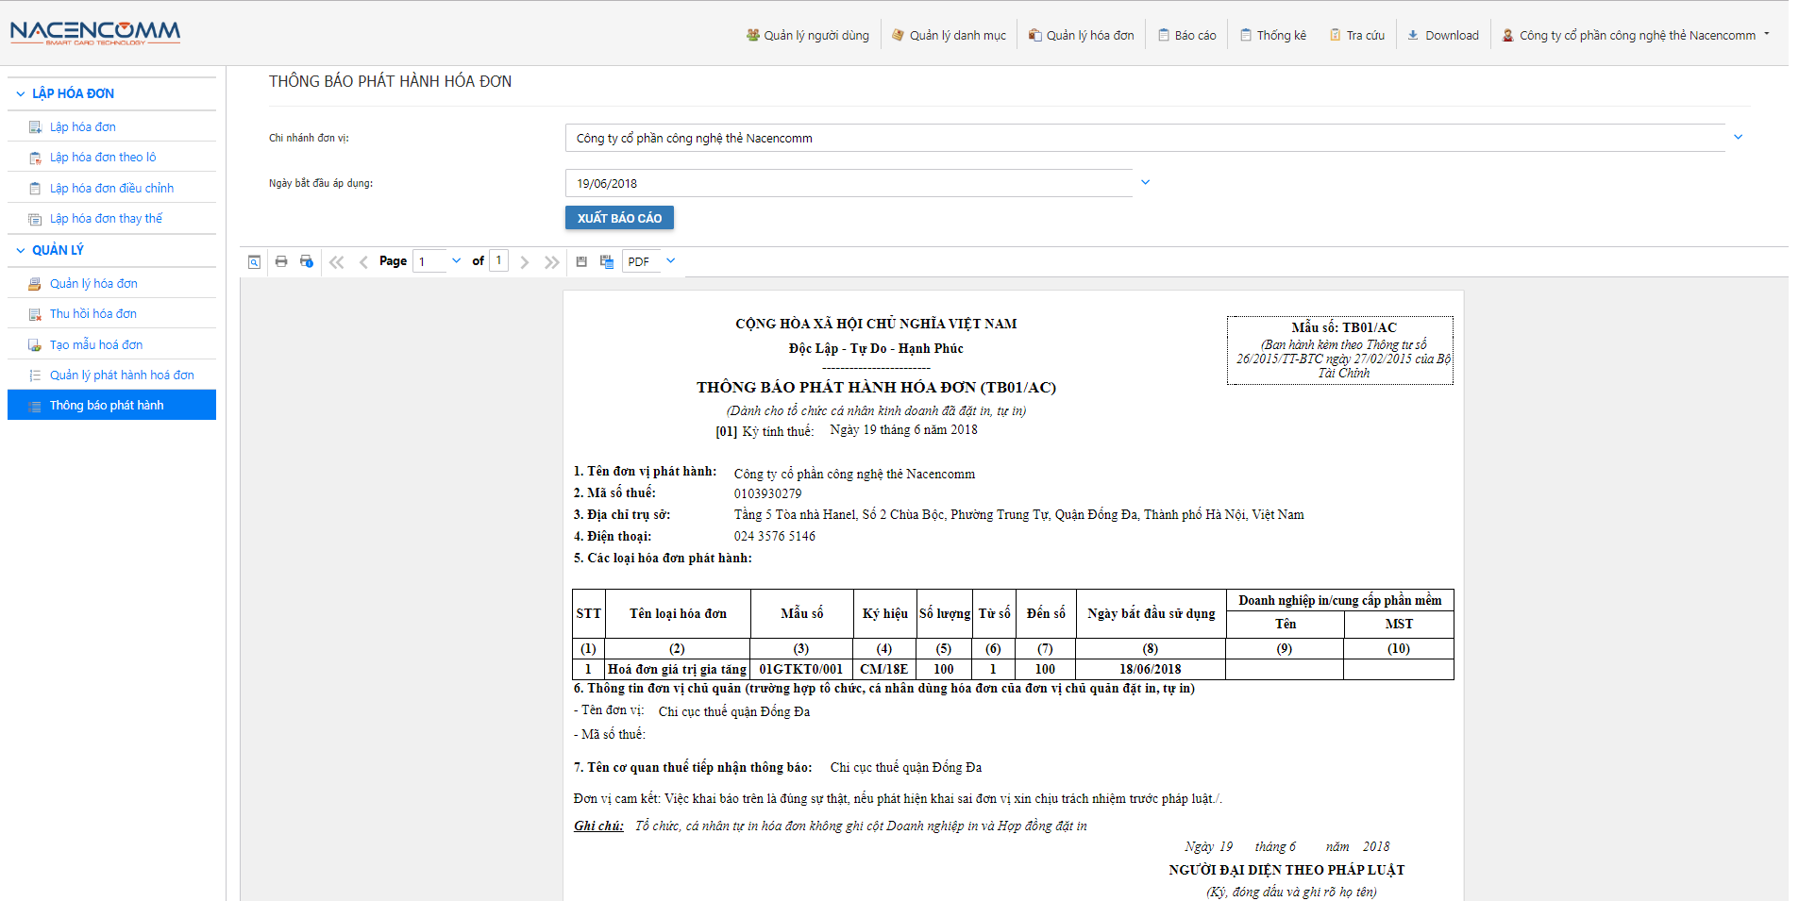
- Chọn chi nhánh/đơn vị , ngày bắt đầu áp dụng Xuất báo cáo. Hiển thị danh sách các lô hóa đơn đã phát hành, cho phép xuất file báo cáo dưới các định dạng: pdf, excel, word…Dùng để lưu trữ hoặc nộp thông báo phát hành lên cơ quan thuế.

8. Lập hóa đơn
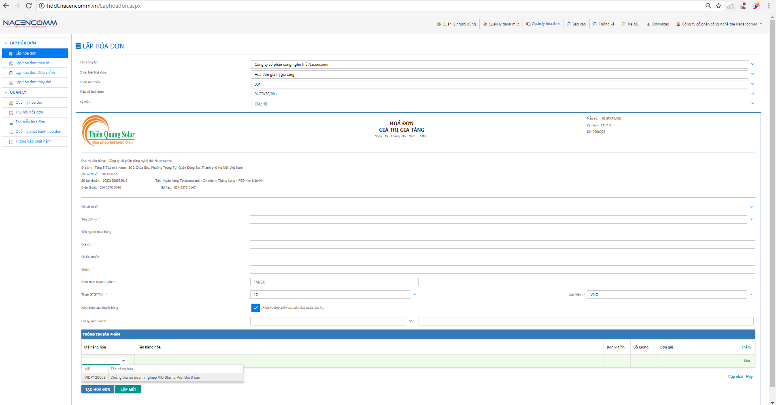
- Chọn chi nhánh, loại hóa đơn, mẫu số và ký hiệu
- Nhập thông tin người mua hàng.
- Nhấn nút Thêm để nhập nội dung hàng hóa: Mã sản phẩm, tên, đơn vị tính, số lượng, đơn giá. Nhấn cập nhật để lưu thông tin hàng hóa.
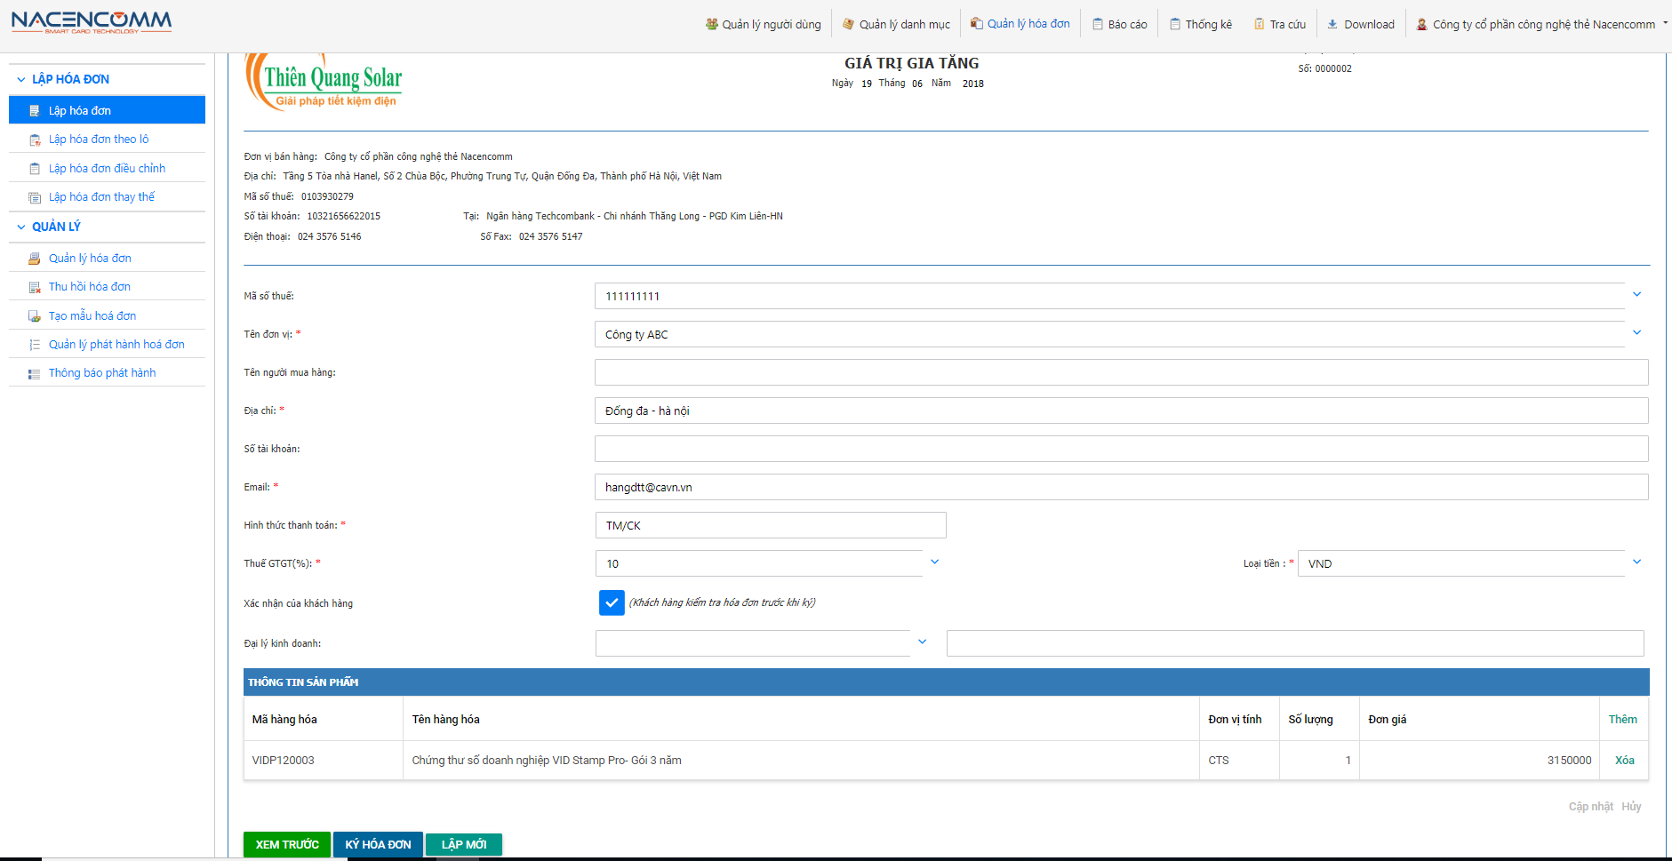
- Nhấn Tạo hóa đơn để hoàn thành.Nhấn Xem trước để xem hóa đơn sau khi viết.
- Nhấn Ký hóa đơn để ký xác thực thông tin hóa đơn vừa lập.
- Nhấn Lập mới nếu muốn viết tiếp hóa đơn khác.
* Lập hóa đơn theo lô (nhập dữ liệu hóa đơn từ file excel vào phần mềm)
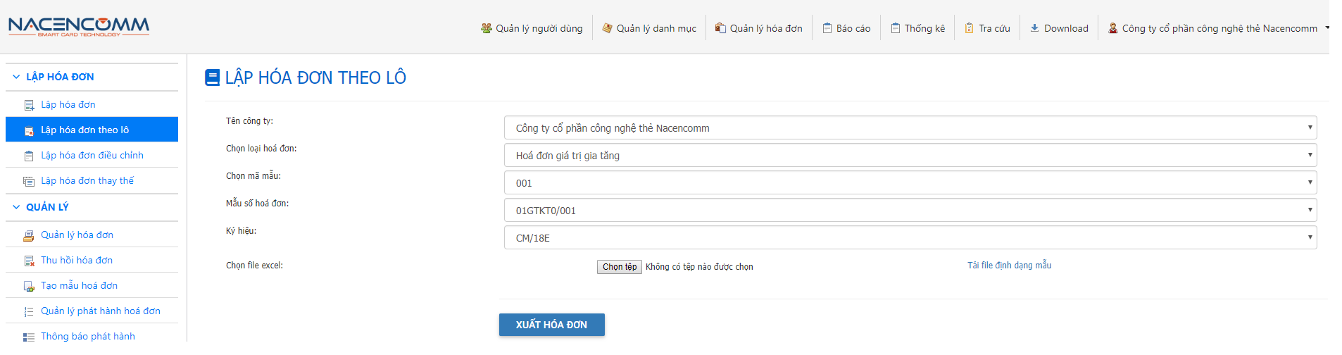
- Chọn các tham số : Chi nhánh/đơn vị, loại hóa đơn, mã mẫu, mẫu số, ký hiệu chọn file excel dữ liệu hóa đơn (theo file định dạng mẫu chuẩn của hệ thống) Xuất hóa đơn.
9. Quản lý hóa đơn
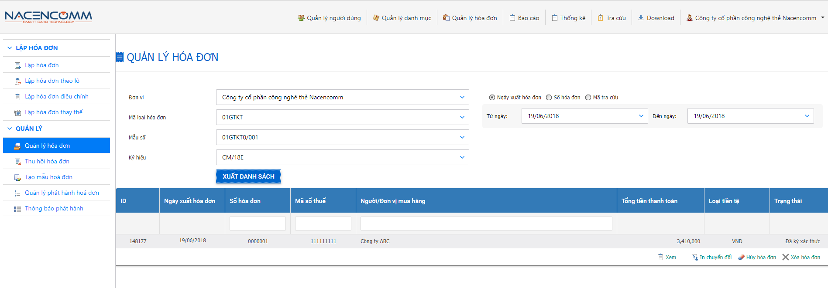
- Cho phép tìm kiếm danh sách hóa đơn theo các tiêu chí: Chọn các tham số đơn vị, loại hóa đơn, mẫu số, ký hiệu, Từ ngày-đến ngày hoặc Số hóa đơn hoặc Mã tra cứu(đã được gửi vào email khi xuất hóa đơn) xuất danh sách.
- Thực hiện các chức năng: Xem hóa đơn, Sửa hóa đơn, Ký hóa đơn, In chuyển đổi, Hủy hóa đơn, Xóa hóa đơn.
+ Hóa đơn mới lập sẽ được Xem, Sửa, Ký, Hủy hoặc Xóa. Chưa được in chuyển đổi
+ Hóa đơn đã ký sẽ được Xem, In chuyển đổi, Hủy hoặc Xóa hóa đơn. Không được Sửa.
+ Hóa đơn đã in chuyển đổi sẽ được Xem, Hủy hoặc Xóa. Không được Sửa hoặc Ký lại
+ Hóa đơn đã Hủy hoặc Xóa chỉ được Xem.

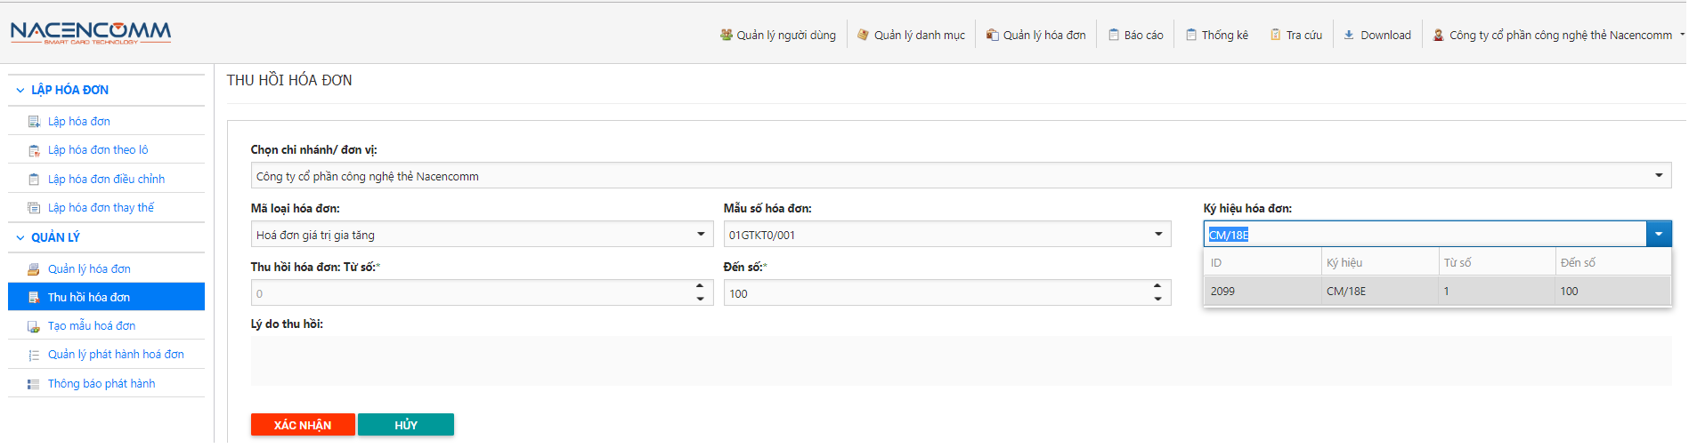
10. Thu hồi hóa đơn (Hủy lô)

- Chọn các tham số chi nhánh/ đơn vị, loại hóa đơn, mẫu số hóa đơn, ký hiệu hóa đơn (chọn ký hiệu theo lô đã phát hành) Nhập số hóa đơn cần thu hồi Từ số - đến số (đến số mặc định là số hóa đơn cuối cùng của lô phát hành, không được phép sửa) Chọn ngày áp dụng Nhập lý do thu hồi (nếu có) Nhấn Xác nhận để hoàn tất.
11. Báo cáo – Thống kê
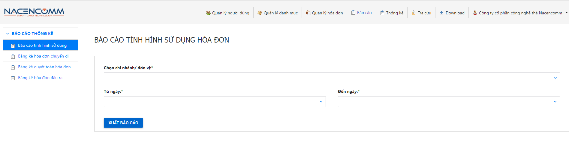
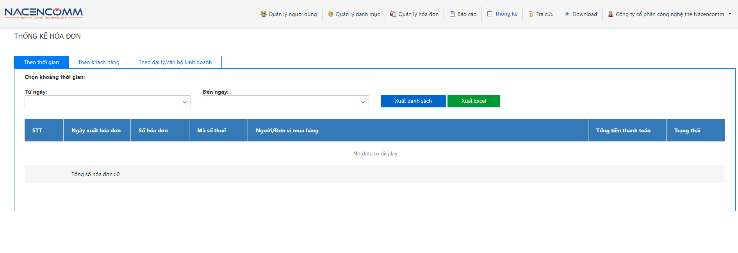
- Cho phép xuất các báo cáo : Tình hình sử dụng hóa đơn, Bảng kê chuyển đi, Bảng kê quyết toán, Bảng kê hóa đơn đầu ra.
- Cho phép theo dõi, thống kê số lượng hóa đơn theo các tiêu chí: Thời gian, Theo khách hàng hoặc theo đại lý/ cán bộ kinh doanh. Xuất file excel dữ liệu nếu cần.

12. Quản lý danh mục
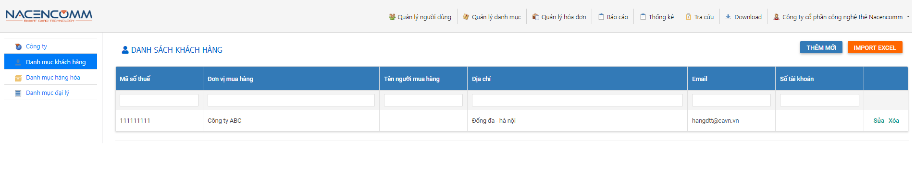
- Cho phép thêm mới, sửa, xóa các danh mục như: Danh mục khách hàng, danh mục hàng hóa, danh mục đại lý/cán bộ kinh doanh. Cho phép nhập dữ liệu từ form hoặc file excel.
13. Quản lý người dùng
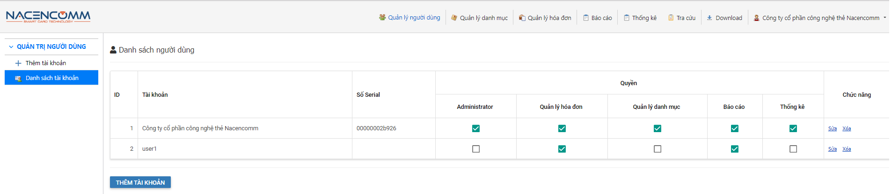

- Cho phép thêm mới tài khoản sử dụng, sửa hoặc xóa thông tin tài khoản, phân quyền tài khoản.
- Cho phép cập nhật phân quyền trực tiếp trên danh sách tài khoản.
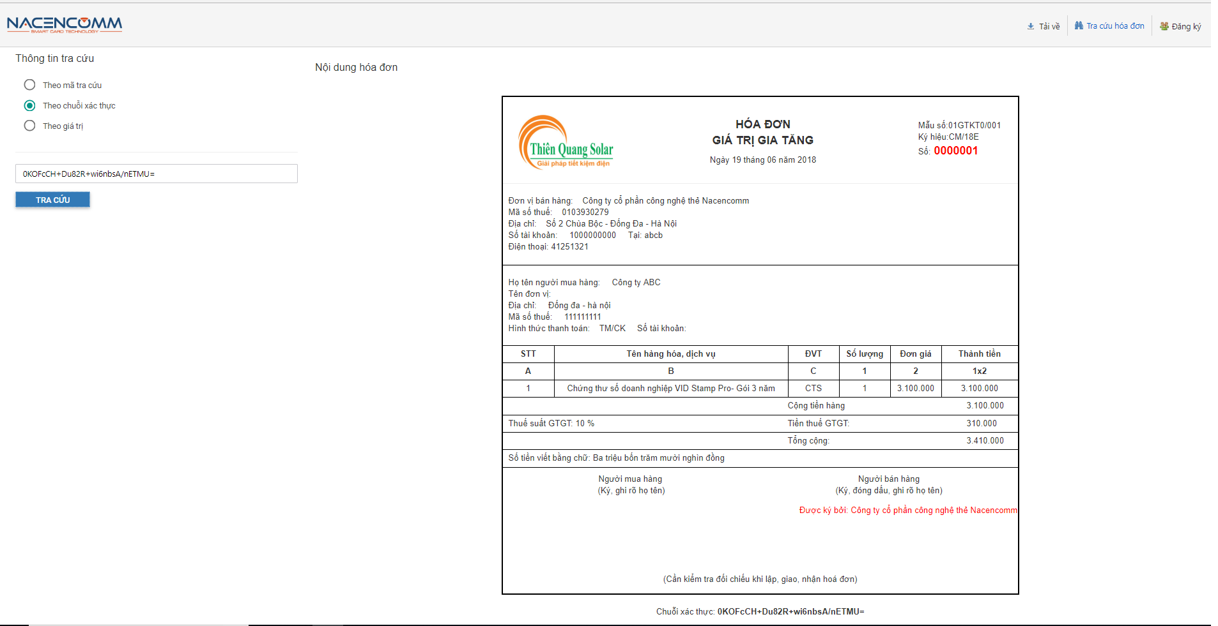
14. Tra cứu hóa đơn.
- Cho phép tra cứu hóa đơn theo các tiêu chí:
+ Mã tra cứu ( được gửi vào email khách hàng và đại lý/cán bộ kinh doanh khi xuất hóa đơn)
+ Chuỗi xác thực: hiển thị ở cuối file hóa đơn đã ký.
+ Theo giá trị: Mã số thuế người bán, mẫu số, ký hiệu, số hóa đơn, ngày hóa đơn, giá trị hóa đơn

